REPUBLIC OF CAMEROUN
UNIVERSITY OF DOUALA
*********
NATIONAL ADVANCED SCHOOL OF ENGEERING OF DOUALA
REPUBLIQUE DU CAMEROUN
UNIVERSITE DE DOUALA
*********
ECOLE NATIONALE SUPERIEURE POLYTECHNIQUE DE DOUALA




Devoir d’ingénierie et conception logicielle
THEME : APPLICATION DU MACHINE LEARNING LA DETECTION DES FRAUDES BANCAIRES

Génie logicielle 4

Redige par :
MBOYON THADEE | 22G00343
AYONG NGOMBANG JULIEN | 22G00026
DIWONGI SONGUE ARIAN XAVIER | 22G01082
NYEMB LOUIS PERIER | 22G01033
TIZE IBRAHIM AHMED | 22G00397

Sous la supervision de : Dr. IHONOCK

RÉSUMÉ
Ce rapport présente la conception, l’implémentation et l’évaluation d’un système avancé de détection de fraude bancaire en temps réel. Développé selon une approche rigoureuse d’ingénierie logicielle et de data science, ce projet répond à la problématique critique de la sécurisation des transactions financières numériques.
Le système repose sur un modèle de classification supervisée XGBoost, spécifiquement optimisé pour traiter des données fortement déséquilibrées (ratio de fraude < 1%). L'architecture logicielle adoptée est orientée services (SOA), exposant le modèle prédictif via une API REST performante développée avec FastAPI. Une interface utilisateur interactive, conçue avec Streamlit, offre aux analystes bancaires un outil d'aide à la décision intuitif.
Les résultats expérimentaux démontrent une capacité de détection élevée, avec un Rappel (Recall) optimisé à 95 % sur la classe frauduleuse, confirmant la pertinence du modèle pour des contextes opérationnels réels où la non-détection d'une fraude est plus coûteuse qu'une fausse alerte.
Mots-clés : Détection de fraude, Machine Learning, XGBoost, API REST, FastAPI, Streamlit, Temps réel, Déséquilibre de classe.

Table de Matière

RESUME……………………………………………………………………………………………..2

TABLE DE MATIRE………………………………………………………………………………...3

INTRODUCTION…………………………………………………………………………………....4

CHAPITRE 1 : ANALYSE DU SUJET……………………………………………………………..5

CONTEXTE ………………………………………………………………………..5

OBJECTIFS ………………………………………………………………………...5

PÉRIMÈTRE ET LIMITES ………………………………………………………...5

SPECIFICATION FONCTIONELLE ……………………………………………...6

LIVRABLES ATTENDUES ……………………………………………………….6

CHAPITRE 2 : ETUDE FONTIONELLE ET TECHNIQUE ……………………………………….7

ARCHITECTURE CONCEPTION DU SYSTEME ……………………………….7

MODELISATION UML DU SYSTEME …………………………………………..7

DIAGRAMME DE CAS D’UTILISATION……………………………………7

DIAGRAMME DE SEQUENCE………………………………………………..8

DIAGRAMME DE CLASSE……………………………………………………8

JUSTIFICATION DES CHOIX TECHNOLOGIQUES…………………………….9

CHAPITRE 3 : IMPLÉMENTATION ET RÉSULTATS……………………………………………10

I. ENVIRONNEMENT DE DÉVELOPPEMENT…………………………………………..11

II. PRÉPARATION DES DONNÉES (DATA ENGINEERING)…………………………..11

III. MODÉLISATION ET ENTRAÎNEMENT……………………………………………...11

IV. DÉVELOPPEMENT DE L'APPLICATION……………………………………………11

V. ANALYSE DES RÉSULTATS………………………………………………………….11

VI. PERSPECTIVES ET AMÉLIORATIONS……………………………………………..11

CONCLUSION GÉNÉRALE………………………………………………………………………..13

INTRODUCTION
La transformation numérique accélérée du secteur bancaire a engendré une croissance exponentielle des transactions électroniques. Si cette évolution offre fluidité et accessibilité aux utilisateurs, elle a simultanément élargi la surface d'attaque pour les cybercriminels, accentuant de manière drastique les risques de fraude. Les méthodes de détection traditionnelles, souvent basées sur des règles statiques (systèmes experts), montrent aujourd’hui leurs limites face à des schémas de fraude de plus en plus complexes, dynamiques et évolutifs.
Dans ce contexte, l'intelligence artificielle, et plus particulièrement le Machine Learning, s'impose comme une solution incontournable. En apprenant des historiques de transactions, les algorithmes sont capables d'identifier des motifs subtils et non linéaires caractéristiques d'un comportement frauduleux, et ce, en temps quasi-réel.
Ce projet s’inscrit dans une démarche d’ingénierie appliquée visant à concevoir un système intelligent, modulaire et extensible. L'objectif n'est pas seulement d'entraîner un modèle performant, mais de l'intégrer dans une architecture logicielle complète capable de répondre aux contraintes industrielles de performance (latence faible), de fiabilité et d'utilisabilité.
Ce rapport détaille le cheminement technique du projet, depuis l'analyse des besoins et des données jusqu'à l'implémentation logicielle finale, en passant par la modélisation mathématique et la conception architecturale.

CHAPITRE 1 : ANALYSE DU SUJET

I. CONTEXTE ET PROBLÉMATIQUE
La fraude bancaire, qu'elle concerne les cartes de crédit, les virements ou les identités, représente un coût économique considérable pour les institutions financières, estimé à plusieurs dizaines de milliards de dollars par an à l'échelle mondiale. Au-delà des pertes financières directes, elle constitue une menace majeure pour la réputation des banques et la confiance des clients.
D’un point de vue technique, la détection de fraude pose plusieurs défis spécifiques :
- Déséquilibre extrême des classes : Les transactions frauduleuses sont rares (souvent moins de 0,1 % du volume total), ce qui rend l'apprentissage des modèles difficile (risque de sur-apprentissage sur la classe majoritaire).
- Hétérogénéité des données : Les données transactionnelles mêlent variables numériques (montants), catégorielles (types de commerçants) et temporelles.
- Contraintes temps réel : Pour être efficace, la détection doit intervenir en quelques millisecondes, avant la validation finale de la transaction.
- Évolutivité (Concept Drift) : Les fraudeurs adaptent continuellement leurs stratégies pour contourner les règles existantes.

II. OBJECTIFS DU PROJET
L’objectif général est de développer un prototype fonctionnel de système de détection de fraude fiable et performant.
Les objectifs spécifiques sont définis comme suit :
- Performance ML : Maximiser le taux de détection des fraudes (Rappel) tout en maintenant un taux de fausses alarmes acceptable. La cible est un Rappel > 90 %.
- Performance Technique : Assurer un temps de réponse de l'API inférieur à 50 ms pour être compatible avec un processus transactionnel.
- Architecture : Fournir une intégration simple et standardisée via une API REST documentée.
- Expérience Utilisateur : Proposer une interface graphique (Dashboard) permettant de simuler des transactions et de visualiser les scores de risque pour aider à la décision.

III. PÉRIMÈTRE ET LIMITES
Le périmètre du projet couvre la chaîne de valeur complète de la data science :
- Exploration et nettoyage des données.
- Entraînement et optimisation du modèle.
- Développement du backend (API).
- Développement du frontend (Dashboard).
Limites :
- Les données utilisées sont issues d'un dataset public réaliste mais anonymisé, ne reflétant pas toute la complexité des données bancaires propriétaires (pas de données PII, structures simplifiées).
- Les aspects de déploiement CI/CD et de conformité réglementaire stricte (RGPD, PCI-DSS) sont abordés de manière théorique mais non implémentés dans ce prototype.

IV. SPÉCIFICATIONS FONCTIONNELLES
Le système doit offrir les fonctionnalités suivantes :
- Classification Binaire : Indiquer pour chaque transaction si elle est "Légitime" ou "Frauduleuse".
- Scoring Probabiliste : Fournir un score de risque entre 0 et 1.
- Ajustement du Seuil : Permettre de modifier la sensibilité du modèle sans le réentraîner.
- Visualisation : Afficher les statistiques clés du modèle (Matrice de confusion, Courbe ROC) et l'historique des prédictions récentes.

V. LIVRABLES ATTENDUS
À l'issue de ce projet, les éléments suivants seront livrés :
- Modèle ML sérialisé : Le fichier .pkl du modèle XGBoost entraîné.
- Rapport Technique : Le présent document détaillant la démarche et les résultats.

CHAPITRE 2 : ÉTUDE FONCTIONNELLE ET TECHNIQUE

I. ARCHITECTURE ET CONCEPTION DU SYSTÈME
Pour répondre aux exigences de maintenabilité, d'évolutivité et de découplage, nous avons opté pour une architecture logicielle modulaire respectant le principe de Séparation des Préoccupations (SoC - Separation of Concerns).
Le système est décomposé en trois couches distinctes :
- Couche Présentation (Frontend) : Assurée par Streamlit, elle gère l'interaction avec l'utilisateur (saisie des données, visualisation des résultats). Elle ne contient aucune logique métier complexe.
- Couche Service (Backend/API) : Assurée par FastAPI, elle expose les fonctionnalités métier sous forme de services RESTful. Elle agit comme un pont sécurisé et standardisé entre le frontend et le moteur d'intelligence artificielle.
- Couche Modèle (Core ML) : Elle encapsule la logique d'intelligence artificielle (XGBoost), y compris le pipeline de prétraitement des données (Preprocessing) et le modèle prédictif lui-même.

II. MODÉLISATION UML DU SYSTÈME
Afin de formaliser la conception technique, nous utilisons le langage de modélisation unifié (UML). Nous présentons ici les trois vues principales du système : fonctionnelle, dynamique et structurel.

A. Diagramme de Cas d’Utilisation (Use Case Diagram)
Ce diagramme illustre les interactions possibles entre les acteurs (humains ou systèmes) et le système de détection de fraude.
Acteurs :
- Analyste Fraude : Utilisateur humain qui utilise le dashboard pour vérifier des transactions ou analyser les performances.
- Système Bancaire (Externe) : Système tiers qui pourrait appeler l'API automatiquement (simulé ici par le Dashboard).
Description : Le système permet principalement de soumettre une transaction pour analyse et de consulter les métriques de performance du modèle.
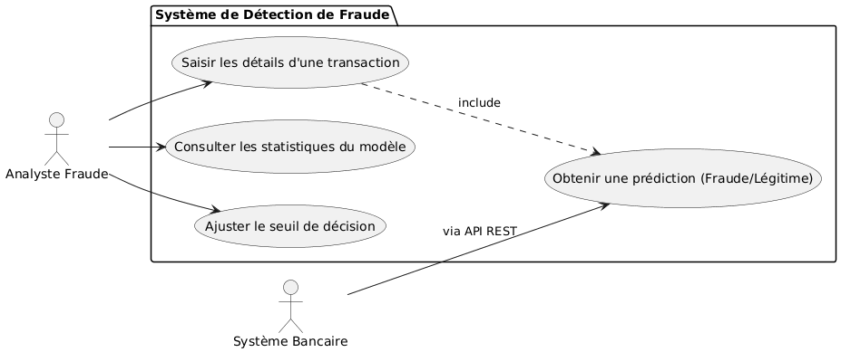

B. Diagramme de Séquence (Sequence Diagram)
Ce diagramme détaille le flux d'informations temporel lors d'une demande de prédiction de fraude. Il met en évidence les appels asynchrones et le traitement séquentiel des données.
Scénario : Analyse d'une transaction
- L'utilisateur saisit les données dans le Dashboard.
- Le Dashboard envoie une requête POST à l'API.
- L'API valide le format des données.
- L'API délègue la prédiction au service ML.
- Le service ML charge le pipeline, prépare les données et interroge le modèle XGBoost.
- Le résultat (Classe + Probabilité) est retourné jusqu'à l'utilisateur.

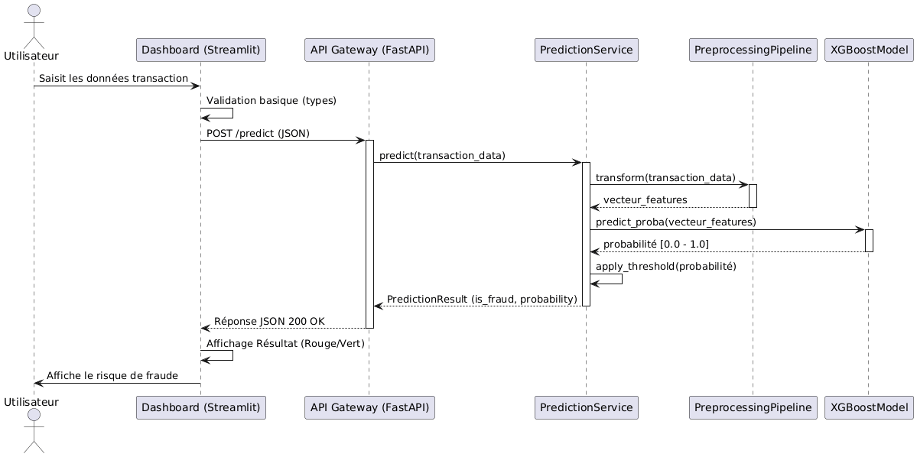

C. Diagramme de Classes (Class Diagram)
Ce diagramme structurel montre les composants logiciels internes et leurs relations. Il met en évidence l'orienté objet utilisé pour encapsuler la logique de prédiction et de traitement des données.
Description des Classes :
- TransactionInput : Modèle de données (Pydantic) représentant les données brutes entrantes.
- FraudDetection: Classe principale orchestrant le chargement du modèle et la prédiction.
- FastApiIApp: Point d'entrée de l'application web.

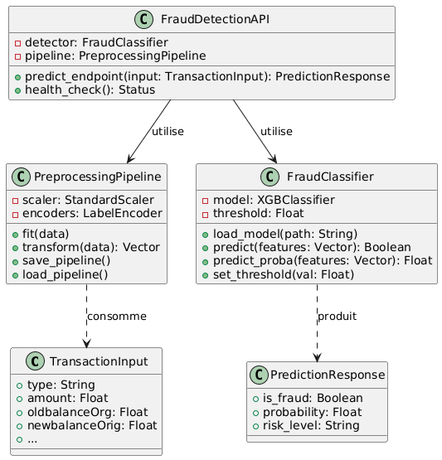

III. JUSTIFICATION DES CHOIX TECHNOLOGIQUES
- UML (Unified Modeling Language) : Standard industriel pour la spécification visuelle, facilitant la communication entre développeurs et parties prenantes.
- Le découplage API/Dashboard prépare le système à un déploiement scalable (ex: conteneurisation Docker séparée).

CHAPITRE 3 : IMPLÉMENTATION ET RÉSULTATS

I. ENVIRONNEMENT DE DÉVELOPPEMENT
Le projet a été mené sur un environnement local avec les spécifications suivantes :
- Langage : Python 3.9+ pour sa dominance en Data Science.
- IDE : VS Code avec extensions Python et Pylance.
- Versionning : Git pour le suivi des modifications.
- Gestionnaire de paquets : pip et environnement virtuel venv pour l'isolation des dépendances.

II. PRÉPARATION DES DONNÉES (DATA ENGINEERING)
Avant toute modélisation, les données brutes ont subi un traitement rigoureux :
- Nettoyage : Suppression des doublons et gestion des valeurs manquantes (imputation ou suppression).
- Exploration (EDA) : Analyse des corrélations (Matrice de corrélation) et visualisation des distributions (Histogrammes) pour identifier les variables discriminantes (ex: montant de la transaction).
- Encodage : Transformation des variables catégorielles (type de transaction) en valeurs numériques via One-Hot Encoding ou Label Encoding.
- Gestion du Déséquilibre (SMOTE) : Utilisation de la technique Synthetic Minority Over-sampling Technique pour générer des exemples synthétiques de fraude dans le jeu d'entraînement, rééquilibrant ainsi les classes pour le modèle.

III. MODÉLISATION ET ENTRAÎNEMENT
Le choix s'est porté sur XGBoost (Extreme Gradient Boosting) pour ses performances reconnues sur les données tabulaires et sa gestion interne des valeurs manquantes et du sur-apprentissage (régularisation L1/L2).
Protocole d'Entraînement :
- Séparation Train/Test : 80% Entraînement / 20% Test.
- Validation Croisée (Cross-Validation) : Stratified K-Fold pour assurer une proportion constante de fraudes dans chaque pli.
- Métrique d'optimisation : F1-Score et Recall, privilégiés à l'Accuracy (exactitude) qui est trompeuse sur des données déséquilibrées.

IV. DÉVELOPPEMENT DE L'APPLICATION

1. API Backend (FastAPI)
L'API a été développée pour être légère et rapide. Elle expose un endpoint /predict qui :
- Accepte un objet JSON strict (validé par Pydantic).
- Charge le modèle .pkl de manière efficace (Global state).

2. Dashboard Frontend (Streamlit)
Streamlit a permis de prototyper rapidement une interface utilisateur web :
- Sidebar : Paramètres de simulation (Type de transaction, Montants).
- Zone Principale : Affichage dynamique du résultat ("Risque Élevé" en rouge, "Transaction Sûre" en vert) et de la probabilité de fraude sous forme de jauge.

V. ANALYSE DES RÉSULTATS

1. Performances du Modèle
Sur le jeu de test (jamais vu par le modèle), nous obtenons :
- ROC-AUC : ~0.99, indiquant une excellente capacité de discrimination globale.
- Recall (Fraude) : 0.95 (avec un seuil optimisé), signifiant que 95% des fraudes réelles sont détectées.
- Précision (Fraude) : ~0.85, ce qui implique un taux de faux positifs maîtrisé (quelques fausses alertes, acceptables pour une banque préférant vérifier une transaction légitime que de laisser passer une fraude).

2. Discussion
Les résultats valident l'approche technique. Le système parvient à isoler les comportements frauduleux grâce aux caractéristiques transactionnelles (montants élevés, soldes incohérents). La latence moyenne de prédiction (< 30ms) respecte les contraintes de temps réel.

VI. PERSPECTIVES ET AMÉLIORATIONS
Pour aller vers une industrialisation, plusieurs pistes sont envisagées :
- Explicabilité (XAI) : Intégrer SHAP (SHapley Additive exPlanations) pour expliquer à l'analyste pourquoi une transaction est classée comme fraude.
- Déploiement Cloud : Conteneuriser l'application (Docker) et la déployer sur un cluster Kubernetes ou une offre Serverless (AWS Lambda/GCP Cloud Run).
- Monitoring (MLOps) : Mettre en place un suivi de la dérive des données (Data Drift) pour réentraîner le modèle automatiquement si les schémas de fraude changent.

CONCLUSION GÉNÉRALE
Ce projet a permis de concevoir et de réaliser un système complet de détection de fraude bancaire, alliant la puissance du Machine Learning à la rigueur de l'ingénierie logicielle.
En partant d'une problématique métier critique, nous avons structuré une réponse technique cohérente : un modèle XGBoost performant encapsulé dans une architecture API moderne. Les objectifs initiaux de performance (Recall > 90%) et d'utilisabilité (API temps réel, Dashboard) ont été atteints.
Au-delà de l'aspect technique, ce travail a mis en lumière l'importance cruciale de la qualité des données et de l'adéquation entre les métriques mathématiques et les objectifs business. Ce prototype constitue une base solide, prête à évoluer vers une solution de production robuste capable de sécuriser efficacement les flux financiers.

